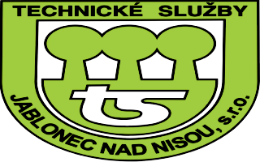
Technické služby Jablonec nad Nisou, s.r.o.
Souběžná 7, 466 01 Jablonec nad Nisou
____________________________________________________________________________________________________________________________________

⇨ 483 369 911  ⇨ 483 311 946

Bio Recycling s.r.o.

Heinemannova 2695/6

160 00 Praha 6 - Dejvice
Objednávka č. 8000/009/16

Ze dne: 27.9.2016

Údaje objednatele
Objednatel: | Vyřizuje: | Doručení daňového dokladu:
Technické služby  Jablonec nad Nisou, s.r.o.  Souběžná 7, 466 01 Jablonec nad Nisou  DIČ: CZ254 75 509, IČ: 254 75 509 | Bc. Lucie Holubová  tel.: 483 369 925  fax: 483 311 946  e-mail: holubova@tsj.cz | Osobně, poštou, elektronickou fakturu zašlete na e-adresu:  sengrova@tsj.cz

OBJEDNÁVÁME U VÁS NÁSLEDUJÍCÍ PRÁCE, MATERIÁL, SLUŽBY:
Objednáváme u Vás drcení biologického odpadu na deponii v Lesní ul. v Jablonci nad Nisou.

Finanční limit: 60 140,- Kč bez DPH
Termín plnění: zahájení prací 10.10.2016
Splatnost faktury: min. 30 dní od vystavení faktury

Faktura musí být doložena dodacími listy stvrzenými podpisem zákazníka – odběratele.

KOPII OBJEDNÁVKY PŘILOŽTE K FAKTUŘE

……………………………………………………. …………………………………………………….
Ing. Luděk Dvořák, finanční manažer Jaroslav Šálek, provozní manažer

…………………………………………………….
Mgr. Milan Nožička – jednatel společnosti

